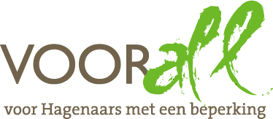

TEST

WIJKCENTRUM MOERWIJK

(SERVICEPUNT XL)

AAGJE DEKENLAAN 51

DEN HAAG

15 september 2016

TEST WIJKCENTRUM MOERWIJK - SERVICEPUNT XL

AAGJE DEKENLAAN 51 – 2533 SG DEN HAAG

Donderdag 15 september 2016
14.00 – 16.00 uur

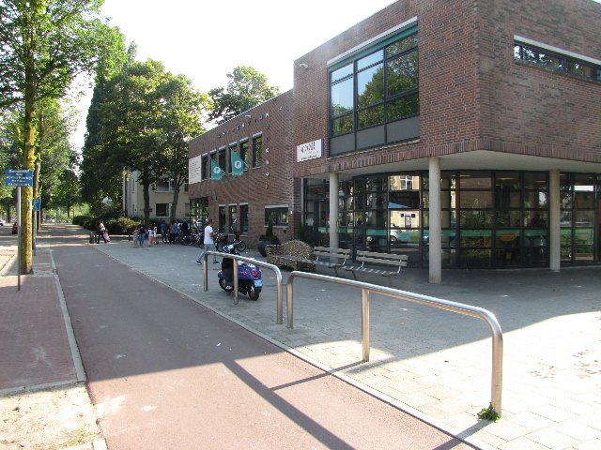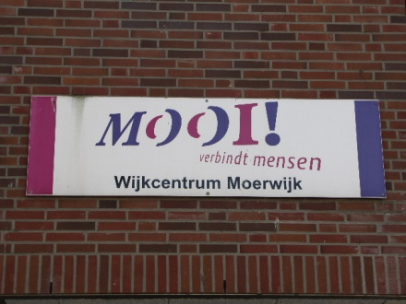

Totaalplaatje van het wijkcentrum Moerwijk
Duidelijke aanduiding boven de toegangsdeur:
Mooi! Wijkcentrum Moerwijk

Deelnemers TestTeam
Theo de Kleijn scootmobiel
Ferry Rouw handbewogen rolstoel
Anita Gonzalez witte stok
Erik Herbschleb Voorall, projectleider TestTeams

Gastheer:
René van der Geest Stichting MOOI, beheerder wijkcentrum

Opzet van dit verslag
Alle situaties die zijn getest zijn ook op de foto gezet. Bij de foto’s wordt vermeld wat van de afgebeelde situatie goed is of wat er te verbeteren valt. Dit laatste is dan samengevat in de vorm van een ADVIES.

Doel van het Servicepunt XL
Dit Servicepunt maakt deel uit van Stichting MOOI. MOOI staat voor Maatschappelijke Ondersteuning van Omgeving en Individu. Men ondersteunt bewoners van jong tot oud die het op eigen kracht (even) niet meer redden.
MOOI ziet het daarnaast als haar taak bewoners met elkaar te verbinden. Men zet zich in voor het verbeteren van het welzijn in buurt en wijk.
Naast professionele inzet beschikt MOOI over een groot aantal vrijwilligers die een belangrijke bijdrage leveren aan het welbevinden van de bewoners. Samen met hen geven ze inhoud aan modern welzijnswerk.
Het wijkcentrum is dé plek voor advies, informatie en vrijwilligerswerk. Men denkt er met de mensen mee en zoekt samen met hen naar een antwoord op hun vragen. Zo worden er inlichtingen verschaft op het gebied van het verkrijgen van een scootmobiel, wordt er uitleg gegeven met betrekking tot de Wet Maatschappelijke Ondersteuning (Wmo), kan men er vragen stellen over uitkeringen en huisvesting, kan men er gratis van de aanwezige computers gebruik maken of computerlessen volgen, en zijn er contacten met de vrijwilligersorganisatie PEP.
Verdere activiteiten in dit wijkcentrum: sport en bewegen voor vrouwen, yogalessen, jongereninloop, tienersoos, Resto van Harte, Zumbadansen, Indiase dans en kookcursus, lifestyle, inburgeringscursussen, naailessen, mannen fitness, taalmaatje en NT2-lessen voor allochtonen. En nog veel meer.
Eigenaar van de wijkcentra is de gemeente Den Haag, die verhuurt aan de Stichting Mooi.
(Tekst ontleend aan website, bewerkt en aangevuld)

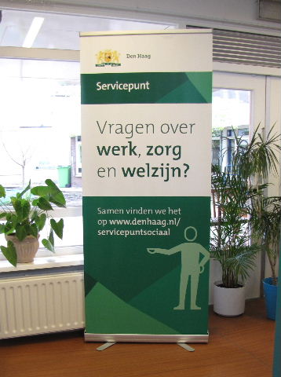 Vragen over werk, zorg en welzijn?

Gebouw
Het Servicepunt XL maakt deel uit van het wijkcentrum voor Moerwijk. Sinds ongeveer zes jaar is dit op deze locatie aan de Aagje Dekenlaan gevestigd. In die dagen vond een verbouwing plaats. Dat laatste is nu nogmaals gebeurd; een half jaar geleden werd deze afgerond. Hierbij is onder meer het Servicepunt naar de begane grond verplaatst, tot voor kort moest de bezoeker daarvoor een trap af.
Het gebouw zou volgens aanwezige vrijwilligers thans ongeveer 20 jaar oud zijn.

Bereikbaarheid
Bereikbaarheid met het openbaar vervoer:
De dichtstbijzijnde halte is die van tramlijn 16 (Statenkwartier – Centrum – Wateringen, de komende jaren nog met de oude GTL-trams) aan de Geysteren-weg, ruim 150 meter lopen. Een andere mogelijkheid is tramlijn 9 (Scheveningen - Centrum – Vrederust met de goed toegankelijke Aveniotrams), halte Zuiderpark, op 400 meter afstand.

Bereikbaarheid met de auto:
In deze omgeving is het gratis parkeren. Op de testmiddag (een werkdag) was er in de onmiddellijke nabijheid een overvloed aan vrije parkeerplaatsen. Pal voor de deur is er één gehandicaptenparkeerplaats en tevens een stopplaats voor de wijkbus. Hier kunnen ook gemakkelijk taxi’s even stoppen. Via een opritje bij de enkele meters verderop gelegen zebra is het trottoir goed toegankelijk.

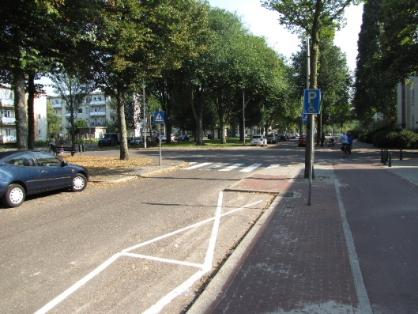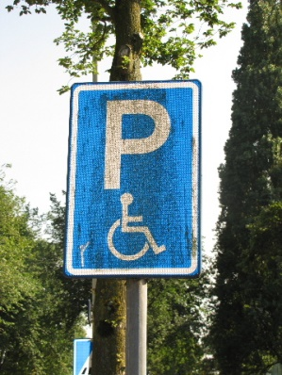

Gehandicaptenparkeerplaats en de aanduiding ervan

Toegang
De toegang tot het wijkcentrum is in principe goed te noemen. Duidelijk herkenbaar en als zodanig aangeduid, een brede schuifdeur die bij nadering vanzelf opent en ook lang genoeg open blijft staan, drempelloos bovendien.

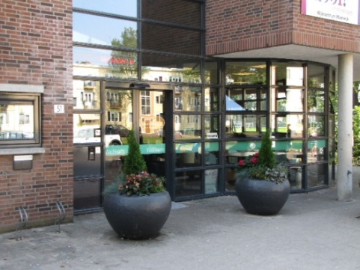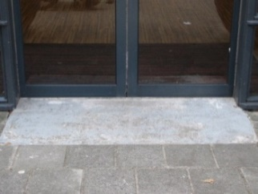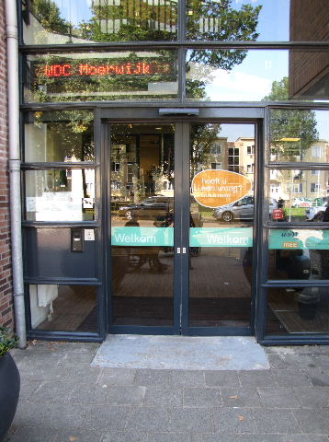

De toegang tot het gebouw met de brede, drempelloze schuifdeuren

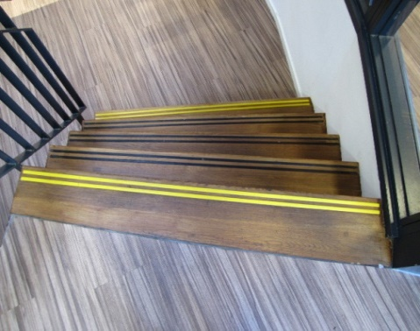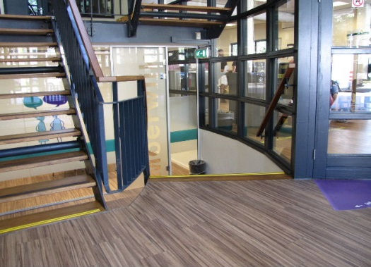

De royale hal, met rechtuit een trapgat en schuin-rechts de tussendeuren
In de looprichting gezien aan de rechterwand is een duidelijk aangegeven OPEN-knop voor de dubbele tussendeuren te vinden. Deze openen zich in de richting van de bezoeker, maar dat is om twee redenen niet hinderlijk of gevaarlijk: Op de grond zijn in de kleur paars de contouren aangegeven van de openzwaaiende deuren, en bovendien bevindt de bezoeker zich altijd op enige afstand van de deuren vanwege de positie van de drukknop.

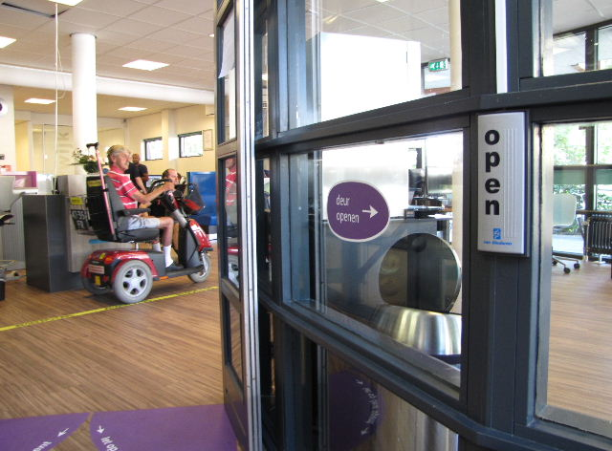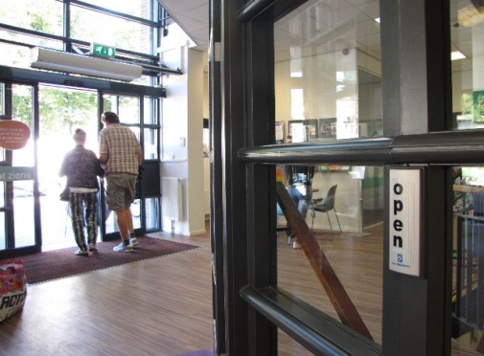

De OPEN-knoppen van de tussendeuren bij binnenkomst en bij vertrek

Het grote MAAR is echter het trapgat dat zich precies bevindt in de looplijn vanaf de buitendeuren. Het aanwezige blinde TestTeamlid is dit enige tijd geleden bij een privé bezoek aan het centrum al bijna fataal geworden. Ondanks de aanwezigheid van een contrasterende gele lijn acht het TestTeam deze situatie onaanvaardbaar, mede omdat de trap hier niet verwacht wordt.
ADVIES: Voorkom dat mensen met een visuele beperking hier van de trap kunnen vallen, bijvoorbeeld met het plaatsen van twee zigzag-hekjes of een traphekje die het rechtuit doorlopen in elk geval onmogelijk maken.

Drempels
Het gehele gebouw is drempelvrij. Hierover dus verder geen opmerkingen. Wél zijn die te maken over de drempels van een van de nooduitgangen, namelijk die in de rechter zijwand van de grote zaal. Aan de binnenzijde is deze drempel circa 5 cm hoog, een de buitenzijde ongeveer 10 cm.
ADVIES: Aan de binnenzijde een klein opritje aanbrengen, aan de buitenzijde het trottoir enigszins ‘opbollen’, dat wil zeggen met wat extra zand omhoog brengen.

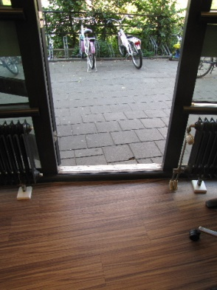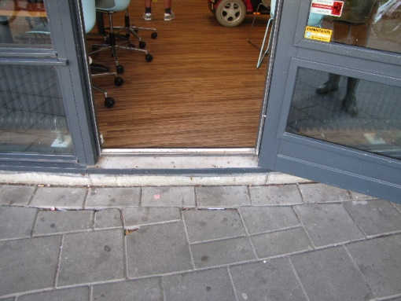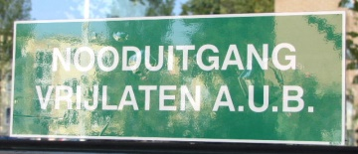

De nooduitgang vanuit de grote zaal met de te hoge drempel

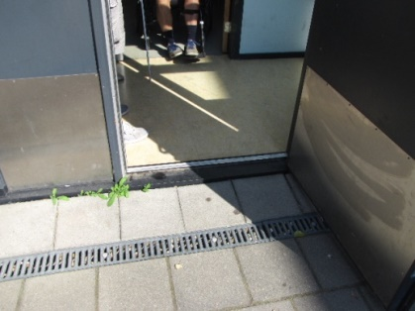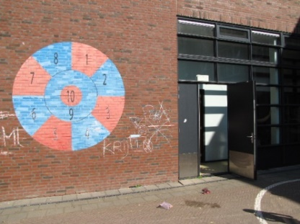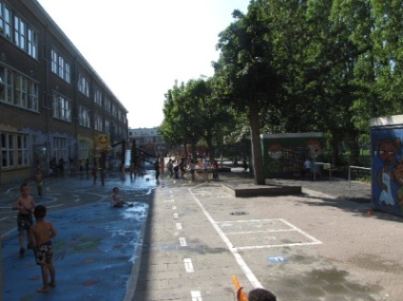

De nooduitgang aan de achterzijde in de richting van een speelplaats

In dit verband ook nog een opmerking over de nooduitgang achterin de zaal. Op zichzelf is deze goed en ook drempelloos, maar de route er naartoe is te smal en vooral te bochtig, waardoor de aanwezige scootmobiel van het TestTeamlid vast kwam te zitten.
ADVIES: In een eventueel voorkomende situatie extra alert zijn om bezoekers in een scootmobiel voldoende hulp te bieden.

Deuren
Afgezien van de reeds besproken toegangsdeuren - en natuurlijk die bij de toiletten – zijn er alleen deuren aan te treffen bij elk van de vier aanwezige spreekkamers. Deze zijn uitgevoerd in matglas, met in helder glas uitgespaard het woord Moerwijk. Verder 100% drempelloos, de vloerbedekking loopt gewoon door. Zie voor afbeeldingen verderop onder Ruimten.

Gangen
Dit Servicepunt kent in het geheel geen gangen.

Trappen
In de meeste gevallen zal een bezoeker van het Servicepunt de trap niet gebruiken. Slechts een enkele keer zal voor een spreekkamer naar een andere verdieping dan de begane grond moeten worden uitgeweken. Voor andere activiteiten in dit wijkcentrum zal wél vaker de trap of de lift nodig zijn.
Over het gevaarlijke trapgat in de entreehal is hierboven al geschreven.

Een pluspunt van dit trappenhuis is de keurig doorlopende leuning, die ook verder aan alle eisen voldoet die daaraan gesteld kunnen worden, zoals stevigheid, diameter en afstand tot de muur.
De bovenste en onderste treden zijn door middel van een contrasterende kleur – in dit geval geel – over de volle breedte gemarkeerd. Echter ontbreken de markeringen van alle tussentreden. Dit is van belang om de treden goed van elkaar te kunnen onderscheiden.
ADVIES: Alle tussentreden met dezelfde gele kleur markeren, links en rechts vanuit de zijkanten over een lengte van circa 30 cm.

Bij één onderste trede is iets vreemds aan de hand. Technisch gezien is dit wel de onderste trede, maar functioneel maakt deze trede al deel uit van de vloer. Dit maakte op de TestTeamleden een verwarrende indruk.
ADVIES: De bestaande gele belijning verwijderen, en deze – over de volle breedte - één trede hoger aanbrengen .

Overigens is het jammer dat de treden open zijn uitgevoerd. Op sommige personen komt een dergelijke constructie als heel onplezierig over, zo merkte een van de TestTeamleden op.

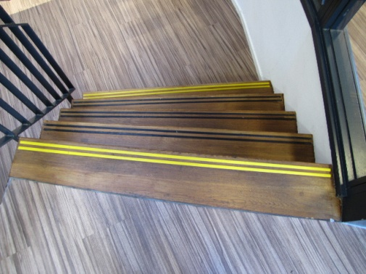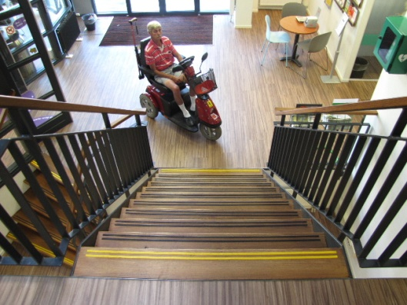

De korte en de langere trap van bovenaf gezien

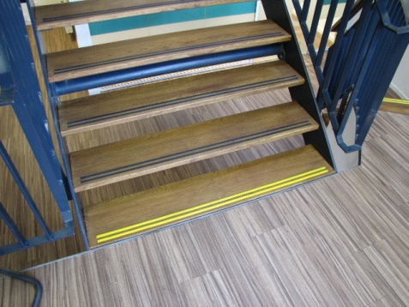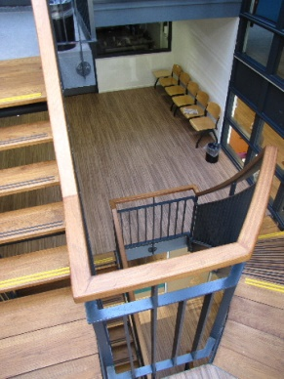

Verkeerd gemarkeerde traptrede Keurig doorlopende leuning
onderaan de lange trap

Lift
In de meeste gevallen zal een bezoeker van het Servicepunt de lift niet hoeven te gebruiken. Slechts een enkele keer zal voor een spreekkamer naar een andere verdieping dan de begane grond moeten worden uitgeweken. Voor andere activiteiten in dit wijkcentrum zal wél vaker de lift of de trap nodig zijn.

De oproepknop voor de lift zit op een standaardhoogte van circa 1 meter rechts van de liftdeur. Na openen blijft de liftdeur 15 seconden openstaan. Dat is meer dan voldoende om veilig te kunnen in- of uitstappen.
De lift is van het doorrijd-type, gemakkelijk in het gebruik, een pluspunt.
Hij is echter erg krap bemeten. De – standaard – scootmobiel die in het TestTeam aanwezig was kon er eigenlijk net niet in. Misschien zou het net wél gekund hebben als deze een beetje schuin zou zijn geparkeerd, maar dit is niet uitgeprobeerd.
De knoppen in de lift zijn groot en van duidelijke cijfers en andere aanduidingen voorzien, maar niet in reliëf.
ADVIES: De knoppen vervangen door een type met opliggend reliëf waarbij cijfers en letters voelbaar zijn.
ADVIES: Geef door middel van bordje bij de lift de diepte hiervan aan, zodat mensen met een scootmobiel tevoren weten of ze er in passen.

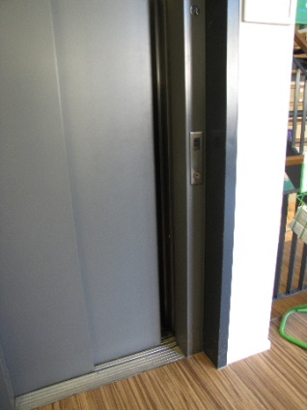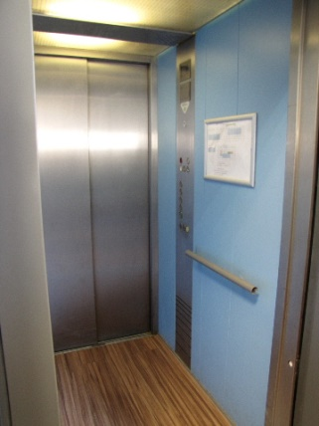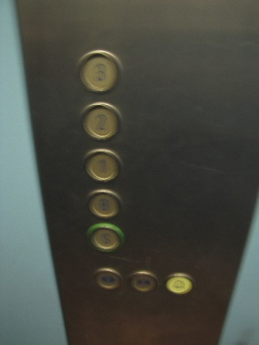

Liftdeur met oproepknop, binnenzijde lift en knoppenpaneel

Ruimten

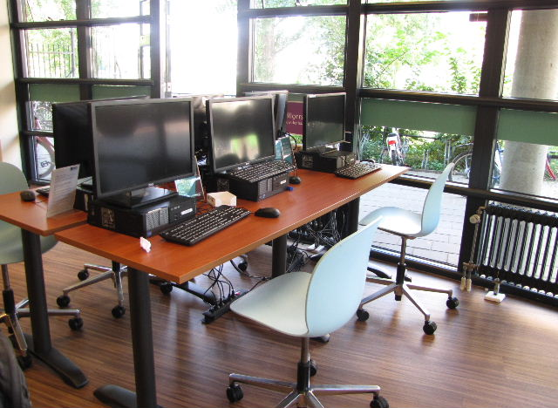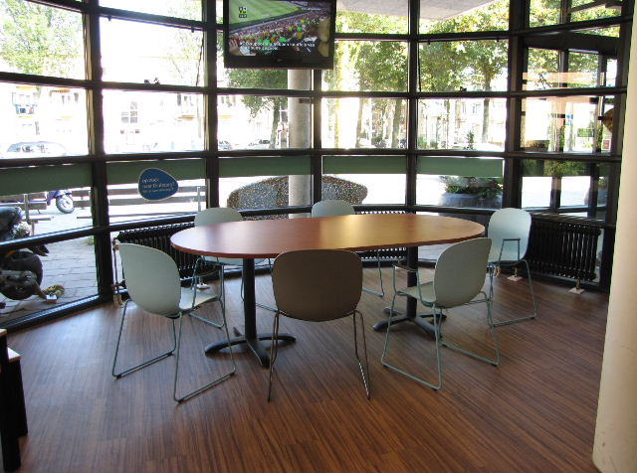

Computerhoek en zithoekje in de centrale ruimte

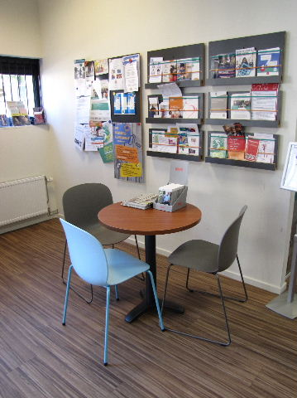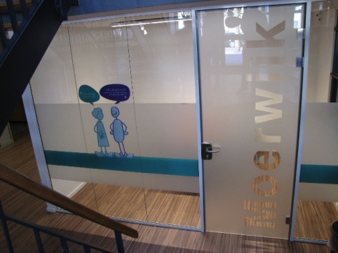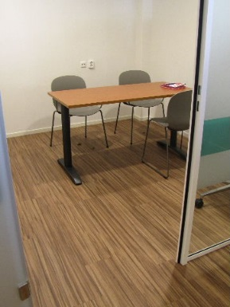

Zitje met folderrek in de entreehal Twee van de vier spreekkamers

Het centrale gedeelte van dit Servicepunt XL is de grote ruimte achter de
tochtdeuren. Hierop komen alle andere ruimten uit. Te weten een van de spreekkamers, de toiletten en de keuken.
Bij binnenkomst is er onmiddellijk de bemande informatiebalie. Daarnaast is de computerhoek met zes computers en verrijdbare bureaustoelen. Voorts een zithoekje met koffieapparaat en diverse tafels die als gespreks- en ontmoetingsplaats kunnen dienen. De stoelen zijn licht uitgevoerd, circa half om half mét en zonder armleuningen. Dit laatste wordt als een pluspunt beschouwd. Het folderrek is wat moeilijk te bereiken, maar dit is met opzet zo gedaan om ál te gemakkelijk meenemen te voorkomen.
De spreekkamers zijn goed toegankelijk; voor personen met een rolstoel of scootmobiel kan een van de vier stoelen worden weggenomen. De tafels zijn goed onderrijdbaar. In verband met de privacy zijn de kamers geluiddicht genoeg.
Kortom: op de ruimten valt niets aan te merken.

Gehandicaptentoilet
Over het toilet is het TestTeam vol lof. Ook na grondige inspectie was er niets te vinden dat nog een advies nodig zou hebben. Bijzonder was de – bijna overal ontbrekende – sluitbeugel aan de binnenzijde van de deur, en zelfs een commode is aanwezig, geschikt voor kinderen tot 11 kilo.
Een PLUIM! Dit gehandicaptentoilet zou kunnen dienen als voorbeeld voor andere gebouwen, bijvoorbeeld de andere Servicepunten XL.

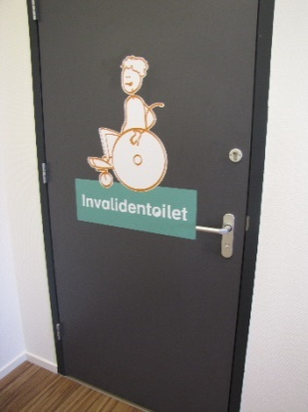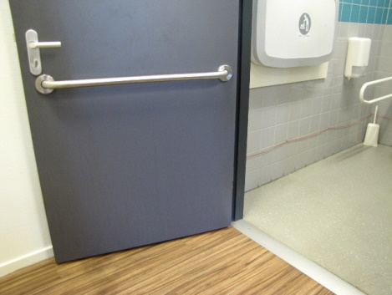

Toegangsdeur met duidelijke aanduiding en sluitbeugel

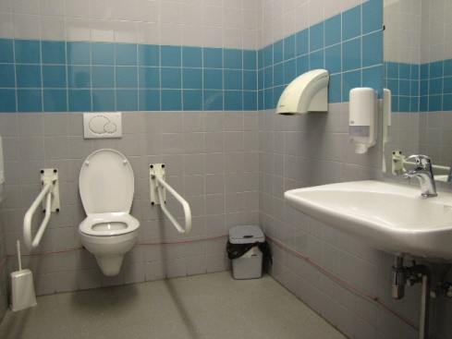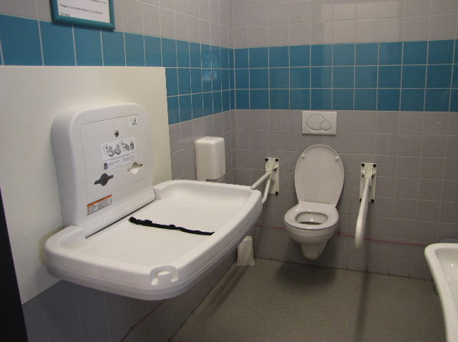

Interieur van het toilet met o.a. de goed geplaatste spiegel en een commode

Bebording
Op diverse plaatsen, bijvoorbeeld ook bij een kleedkamer en de spreekkamers, wordt gebruik gemaakt van grappige, getekende figuurtjes van royale afmetingen waardoor ze voldoende duidelijk zichtbaar zijn. Bijgaand de aanduidingen voor het dames- en het herentoilet. Een mooie aanvulling op de aanduiding in de vorm van tekst. We hebben echter nog een advies ten aanzien van het herentoilet. (Bij het damestoilet is een en ander duidelijk genoeg.)
ADVIES: De poppetjes van het herentoilet zijn nogal ‘sexe-neutraal’. Het verdient aanbeveling ze iets ‘mannelijker’ te maken, bijvoorbeeld door ze van een hoed te voorzien.

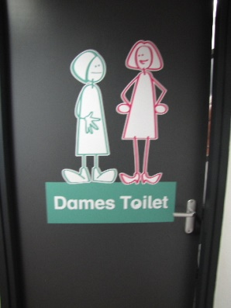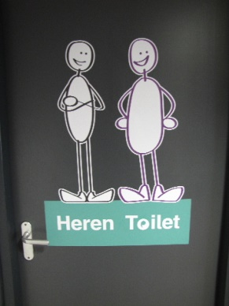

‘Dames Toilet’ ‘Heren Toilet’

Overige punten
Over het gebruikte vloermateriaal (een soort linoleum) werden door het TestTeam geen opmerkingen gemaakt voor wat betreft bijvoorbeeld gladheid, stroefheid of hinderlijke schitteringen.

Hulphonden zijn toegestaan, andere honden (en katten!) nadrukkelijk niet. Dit staat ook al op de voordeur aangegeven.
ADVIES: Het kruis door de hond bij de voordeur weer rood maken. Nu lijkt het alleen maar of de hond een soort tuigje aanheeft.
ADVIES: Tevens aangeven dat hulphonden wél zijn toegelaten.

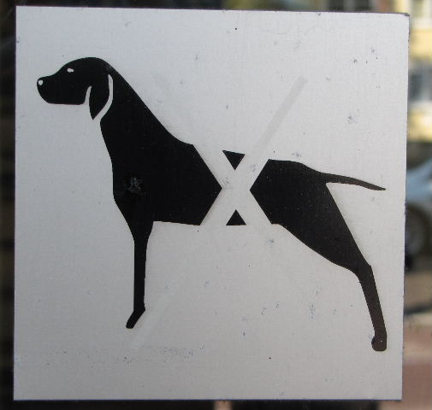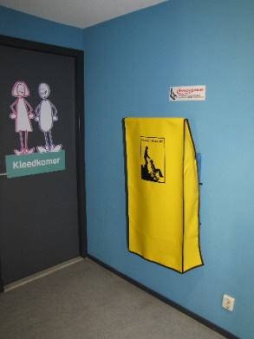

Verboden voor honden Evacuatiestoel

In het trappenhuis hangt aan een muur een evacuatiestoel, een heel goed idee. De stoel was echter nog niet uitgeprobeerd.
ADVIES: Probeer deze stoel een keer uit en doe dit periodiek een aantal malen per jaar, zodat BHV-ers hiermee in noodgevallen kunnen omgaan.

Een leenrolstoel is weliswaar beschikbaar, maar staat ergens verweg opgeborgen. Men wist ook niet meteen wáár.
ADVIES: De leenrolstoel tevoorschijn halen en in het gebouw en op de website communiceren dat deze aanwezig is.

De verlichting is op de door ons bekeken plaatsen voldoende en ook nergens hinderlijk.

Eindconclusie
Het TestTeam is over het algemeen heel tevreden met hetgeen hier werd aangetroffen. Er zijn echter nog wel een paar verbeterpunten, die in dit verslag staan aangegeven. Als de adviezen daaromtrent zijn opgevolgd kunnen bezoekers in dit wijkcentrum nog beter terecht.

Over Voorall
Voorall voor Hagenaars met een beperking
Voorall werkt voor mensen in Den Haag met een lichamelijke, verstandelijke of zintuiglijke beperking en/of een chronische ziekte. Voorall is adviseur voor het gehandicaptenbeleid van de gemeente Den Haag en fungeert als spreekbuis voor de achterban.
Om de toegankelijkheid van Den Haag in beeld te brengen zet Voorall TestTeams in. Problemen met de toegankelijkheid worden door Voorall aangekaart bij de verantwoordelijke instanties en meegenomen in de adviezen die Voorall uitbrengt over toegankelijkheid. Zie voor meer informatie: www.voorall.nl

Vragen?
Voor eventuele vragen kunt u contact opnemen met Erik Herbschleb,
projectleider TestTeams.
email: erikherbschleb@voorall.nl

Van Diemenstraat 196
2518 VH Den Haag
070 365 52 88
info@voorall.nl
www.voorall.nl
www.facebook.com/voorall
www.twitter.com/voorall

